楓香木粉熏香DIY活動 簡章
一、主旨：楓香為本縣山坡地區常見的原生樹種，亦是本縣林農經常選植的造林樹種，為推廣本縣造林木產品多元利用及提升產品的附加價值，特舉辦楓香木粉熏香DIY活動，歡迎民眾踴躍參加，名額有限，欲報從速。
二、補助單位：行政院農業委員會林務局
三、主辦單位：苗栗縣政府
四、活動時間：111年10月1日（星期六）、111年10月2日（星期日）
五、活動地點：苗翔牧場田媽媽牛奶故鄉餐坊（苗栗縣造橋鄉豐湖村5鄰上山下2號）
電話：037-561126
六、活動流程：
時 間 | 課 程 | 講 師
09：00～09：45 | 報到及入座
09：45～10：00 | 長官致詞
10：00～10：30 | 熏香文化概述 | 謝講師  田助理、謝助理
10：30～12：30 | 楓香木粉熏香DIY教學 | 謝講師  田助理、謝助理
12：30~ | 發放便當及賦歸
七、報名事宜：
- 報名方式：報名表於本府林務科辦公室索取或至苗栗縣政府全球資訊網下載，填妥報名表後以傳真（號碼：037-370758）、電子郵件（amentotaxus@ems.miaoli.gov.tw）或親自前往林務科辦公室（地址：苗栗市縣府路100號三樓）報名，報名表以傳真方式報名者，請務必來電向承辦人確認。報名表個人資料請填寫完整，倘資料不完全或字跡無法辨識者，恕無法受理報名，活動當日亦無法接受現場報名，本活動限學齡至少國小三年級（民國102年以前出生）之民眾參加，報名至額滿為止。
- 報名人數：100人，依報名先後順序，額滿為止。
- 聯絡資訊：承辦人江先生（電話：037-559282）。
八、嚴重特殊傳染性肺炎COVID-19防疫事項依衛生福利部最新防疫規範辦理。
- 參加民眾應儘速完成疫苗接種。
- 落實手部衛生、咳嗽禮節及佩戴口罩等個人防護措施。
- 下載及使用「臺灣社交距離APP」。

楓香木粉熏香DIY活動報名表（表： ）
報名序號  （本欄由主辦單位填寫） |  | *姓名 | *出生日期 |  | *身分證後4碼 | 學校、公司
*參加梯次 | □ 第一梯次：111年10月1日（六）
 | □ 第二梯次：111年10月2日（日）
*連絡資訊 | 通訊電話：
 | 聯絡地址：
注意事項： |  |  |  | 完成品圖片
- 標記「*」部份為必填項目，請務必填寫。（請務必留下聯絡電話，以避免影響權益。）  - 活動期間為求防疫工作確實，請配戴口罩及注意社交距離。  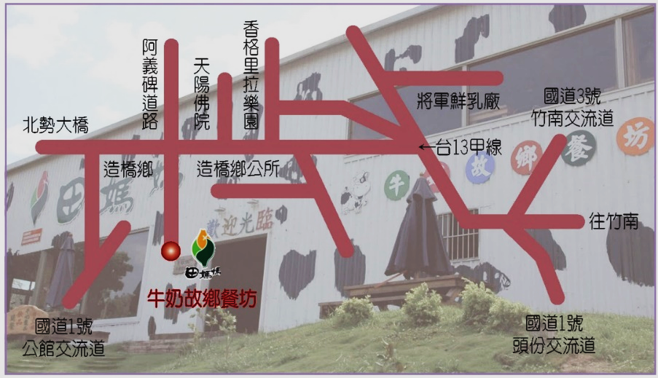 |  |  |  | 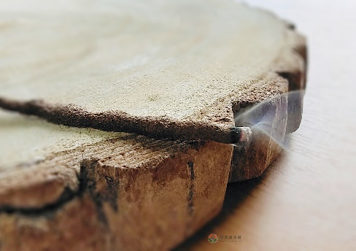    <熏香成品  ˇ熏香DIY
導航請開啟Google Maps app

搜尋「苗翔牧場」。

